Иранский пастор, его жена и сын, - все находятся в тюрьме за “действия против национальной безопасности”

03 августа 2018
Иранский христианин Рамиель Бет Тамраз стал третьим в своей семье, кому грозит тюремный срок по обвинению в “действиях против национальной безопасности”. Его отец, пастор, и его мать уже осуждены на пять и на десять лет.
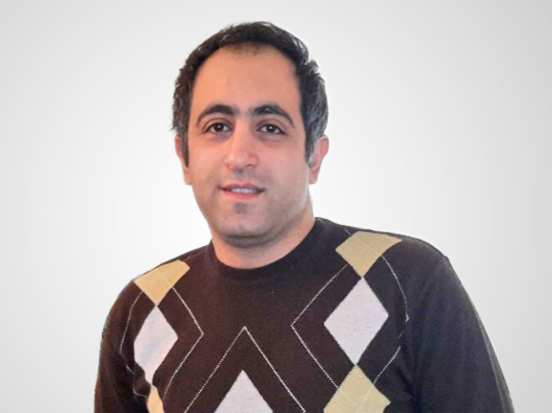
Рамиеля арестовали вместе с четырьмя его друзьями, а 11 июля его и еще одного мужчину приговорили к четырем месяцам тюрьмы.
Иранский христианин Рамиель Бет Тамраз уже третий в своей семье, которому грозит тюремный срок за веру. Его мать, Шамирам Исави Кхабизе, и отец, пастор Виктор Бет Тамраз, уже находятся в тюрьме, матери дали пять лет, а отцу – десять лет тюрьмы
Изначально Рамиеля арестовали в августе 2016 года, когда службы безопасности прервали собрание христианских семей, собравшихся на пикник в Фирузкухе на севере Тегерана.
Он и четверо других христиан, перешедшие из ислама, были задержаны и доставлены в тюрьму Эвин, где их долго держали в одиночном заключении и подвергали интенсивным допросам.
Все трое членов этой семьи пытаются обжаловать свои приговоры.

